项目编号: 001

**项 目 开 发 记 录**

**项目名称: DTU**

**立项部门:**

**项目领域:**

**申请日期:**

**结项日期: 2023.11.11**

# 目录

目录 2

一、 项目介绍 3

1、 项目需求 3

2、设计方案 3

3、相关技术点 3

4、预计效果 3

二、设备开发 3

1.485通信 3

2. mosbus协议 3

3.4G模块 3

4. flash存储 3

三．项目结项 4

1.该项目能让自己有什么收获 4

2.总结项目中遇到的问题，及解决方法 5

# 项目介绍

## 项目需求

**功能需求**

支持MODBUS、MQTT、TCP/IP等工业通信协议

实现参数配置功能,包括底层设备参数、服务器参数等

实现MODBUS数据解析功能

支持多服务器连接

**性能需求**

数据传输稳定可靠

响应速度快,满足工业应用需求

数据丢包率低

**硬件需求**

使用STM32F103作为MCU

使用4G通信模块

提供485通信接口

提供配置参数的上位机软件(可基于QT实现)

**软件需求**

支持MODBUS、MQTT、HTTP等协议的底层实现

支持参数配置与存储

支持串口调试

支持固件升级

**使用需求**

提供简单易用的上位机软件

模块运行状态可视化

支持远程监控和网络管理

**其他需求**

模块小型化设计

通用性好,可适配不同设备

设计可靠,环境适应性好

成本控制

## 设计方案

**系统架构**

底层采用STM32F103作为MCU,负责总线控制、数据收发、协议解析等功能

使用4G通信模块实现无线传输,通过TCP/IP接口与STM32连接

485接口连接底层设备,通过MODBUS实现串口通信

通过USB或UART实现上位机参数配置

支持MQTT、HTTP等协议与云服务器对接

**硬件设计**

STM32F103ZET6芯片,具有丰富接口、足够存储和处理能力

WH-LTE-7S1 4G模块,支持LTE蜂窝网络

485收发接口电平转换和保护电路

电源管理电路,确保系统稳定工作

**软件设计**

软件分功能模块,底层驱动、协议解析、云对接等

参数配置通过上位机或本地调试实现

支持远程固件升级

**其他**

通讯接口设计统一标准

可靠性设计,确保工业级应用环境适应

## 相关技术点

**STM32技术**

STM32F103系列MCU的硬件设计、定时器、串口、USB主机等外设的使用

基于STM32的485通信接口设计

STM32的RTOS应用,如FreeRTOS

**通信协议**

工业通信协议:MODBUS、MQTT等协议的实现

数据传输协议:TCP/IP、HTTP等的应用

**4G通信**

4G模组的选择,支持的网络制式

SIM卡设计及天线设计

4G模块AT指令的应用

**上位机交互**

上位机软件设计,基于QT或C#等(串口)

上位机与设备串口通信协议

## 预计效果

**数据传输稳定性：**

实现了485转4G的数据传输功能，确保了底层设备数据能够稳定、高效地通过4G网络传输到指定的服务器或云平台，同时也能够接收来自服务器或云平台的数据并通过485接口传输给底层设备。

**协议支持完善：**

模组内部支持MODBUS协议、MQTT协议和TCP/IP协议，能够满足不同场景下的数据通信需求，为底层设备与云平台之间的数据交互提供了多种选择。

**上位机配置灵活：**

通过上位机可以自由配置MODBUS数据请求报文、MQTT参数和HTTP参数，使得系统在部署和维护时更加灵活方便。

**参数保存与恢复：**

DTU模块能够保存上位机配置的参数至STM32F103内部Flash中，以保证底层设备及服务器连接参数在掉电后不丢失，从而提高系统的稳定性和可靠性。

**多服务器连接支持（扩展功能）：**

能够同时支持多个服务器的Socket连接，为系统未来的扩展提供了可能性。

**DTU正常运行稳定：**

在正常运行时，DTU模块能够稳定地向底层设备请求MODBUS数据，并将数据通过4G网络传输至服务器或云平台，同时也能够处理来自服务器或云平台的下行数据，保证了数据传输的可靠性和稳定性。

**软件协议完备：**

通过支持的软件协议包括JSON数据格式协议、MODBUS数据协议、TCP/IP协议、MQTT数据协议和HTTP协议，满足了不同数据交互场景下的协议要求，使得设备能够更好地与各种平台进行对接。

总的来说，该项目的预计效果是实现了一款稳定、高效、灵活的485转4G DTU模组，能够满足不同场景下的数据传输和通信需求，并且具备一定的扩展性和可靠性。

## 二、设备开发

## 1.485通信介绍

485通信是一种常用的串行通信标准，通常用于工业控制领域。它使用差分信号传输数据，能够在较长距离和较恶劣环境下稳定地传输数据。以下是485通信的一些特点：

**差分信号传输：**

485通信使用两根信号线进行数据传输，一根为数据线（A），另一根为数据线的反向线（B）。通过比较A和B两根线上的电压差来传输数据，从而提高了抗干扰能力。

**多点通信：**

485通信支持多点通信，即多个设备可以共享同一条485总线进行通信。

**半双工/全双工通信：**

485通信既支持半双工通信，也支持全双工通信。在半双工通信中，数据的传输是单向的，而在全双工通信中，数据可以双向传输。

**传输距离：**

485通信可以支持较长的传输距离，一般可达1200米左右，这使得它在工业控制领域中应用广泛。

**传输速率：**

485通信支持多种传输速率，通常可在300 bps到10 Mbps之间选择合适的速率。

总的来说，485通信具有稳定性强、抗干扰能力高、传输距离远等特点，因此在工业控制和远程数据采集等领域有着广泛的应用。

## ModBus介绍

MODBUS是一种串行通讯协议,用于工业环境下PLC的进程控制网络通信。其主要特点包括:

**采用主从架构**

MODBUS网络中包含一个主站和多个从站,主站可以是PC、HMI操作设备等,从站通常是传感器、驱动器、执行器等。主站可发出请求 commanding。

**基于请求-响应机制**

主站向从站发送请求后,等待从站响应,然后执行后续动作。

**协议简单**

MODBUS协议格式简单,仅需几十字节的数据帧。它使用基本的CRC-16校验来保证数据完整性。

**应用广泛**

MODBUS广泛应用于工业自动化和过程控制领域,支持串行和以太网传输媒介。

**功能码丰富**

MODBUS定义了丰富的功能码,读写单个或多个寄存器、读写线圈等,可满足不同的控制指令。

**代码开源**

MODBUS是开放协议,其规范代码开源,实现成本低。

MODBUS协议非常适合工业设备之间的低带宽通信,也经常与PLC和HMI系统集成,用于监控和控制复杂的自动化过程。

当谈到Modbus协议的功能码时，03、06和16是其中的一些关键功能码，它们分别代表不同的操作：

**功能码 03 (0x03) - 读保持寄存器（Read Holding Registers）：**

功能码03用于从Modbus从机设备中读取保持寄存器中的数据。

主站通过发送功能码03的请求，指示从机将指定的保持寄存器中的数据发送回主站。

**功能码 06 (0x06) - 写单个寄存器（Write Single Register）：**

功能码06用于向Modbus从机设备中写入单个寄存器的数值。

主站通过发送功能码06的请求，指示从机将指定的数值写入特定的寄存器中。

**功能码 16 (0x10) - 写多个寄存器（Write Multiple Registers）：**

功能码16用于向Modbus从机设备中写入多个寄存器的数值。

主站通过发送功能码16的请求，指示从机将一系列数值写入一组连续的寄存器中。

这些功能码为Modbus通信定义了不同的操作，允许主站与从机之间进行读取和写入操作，以实现对设备数据的访问和控制。

## 4G模块

**WH-LTE-7S1简介**

WH-LTE-7S1 是为实现串口设备与网络服务器，通过 LTE Cat-1 和 GPRS 网络相互传输数据而开发的产品， 通过简单的 AT 指令进行设置，即可轻松使用本产品实现串口到网络的双向数据透明传输。

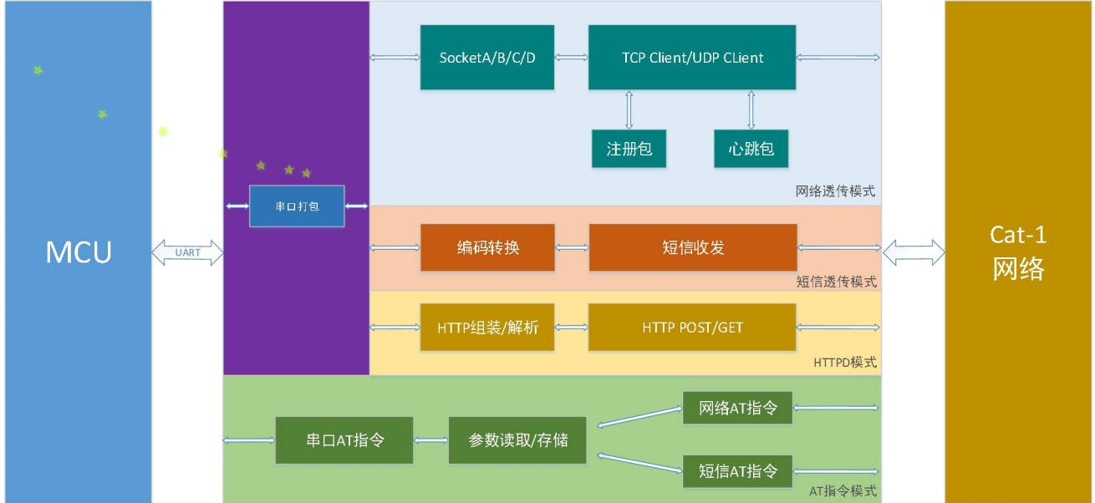

**WH-LTE-7S1 4G模块支持网络透传模式,主要特性如下:**

**工作模式**

命令模式用于模块AT指令配置

透传模式用于网络数据透明传输

**透传模式**

UDP/TCP客户端/服务器模式可实现网络透传

串口透传,将串口数据封装后通过网络发送

GPIO控制进入透传模式

**TCP客户端模式**

模块作为TCP客户端,连接到服务器

收发缓存可配置,默认2K字节

心跳包保持长连接

**TCP服务器模式**

模块作为TCP服务器,监听端口

支持最大5个客户端连接

数据收发透传到相应客户端

**UDP模式**

支持广播和组播数据报文

UDP服务器和客户端模式

串口或TCP数据可封装成UDP发送

透明传输

支持IP和协议头压缩

串口数据无需处理直接通过网络发送

综上,WH-LTE-7S1的网络透传模式功能强大,可提供必要的透传转发能力,以实现工业级的无线通信解决方案。

**WH-LTE-7S1模块还支持内置HTTPD服务器模式,具有以下特点:**

模块内置支持HTTP服务器功能,可解析HTTP请求并响应

通过AT指令可以配置HTTPD服务器相关参数

支持GetRequest、PutRequest等多种HTTP请求方法

请求内容及响应内容可通过串口或网络TCP/UDP发送

支持访问密码保护,增强数据安全性

支持文件下载和上传等功能

支持HTML页面服务,可实现模块配置页面

支持网络参数、串口参数的在线修改

配合Lua脚本可实现可控网页和交互功能

该HTTPD服务器模式丰富了模块的应用形式,通过简单的AT指令与HTTP交互就可实现模块的无线监控、配置和控制,扩展了模块在工业物联网等领域的应用场景。

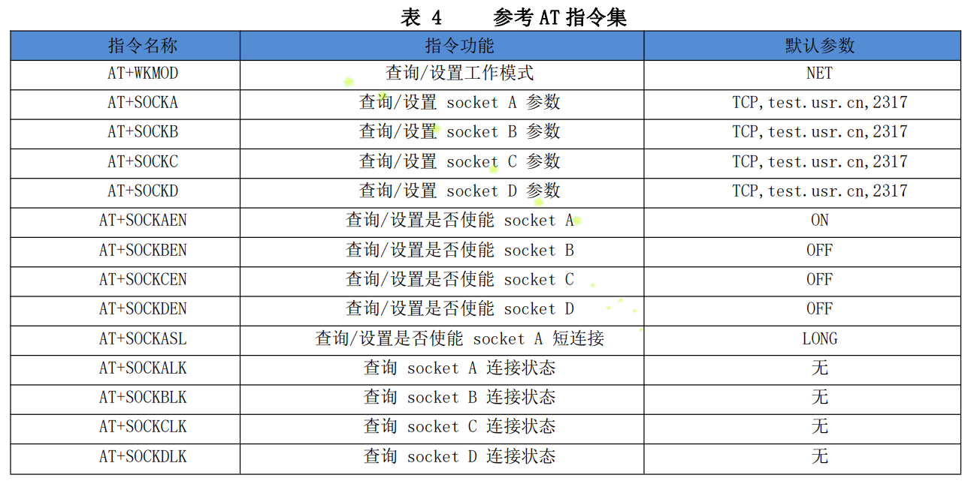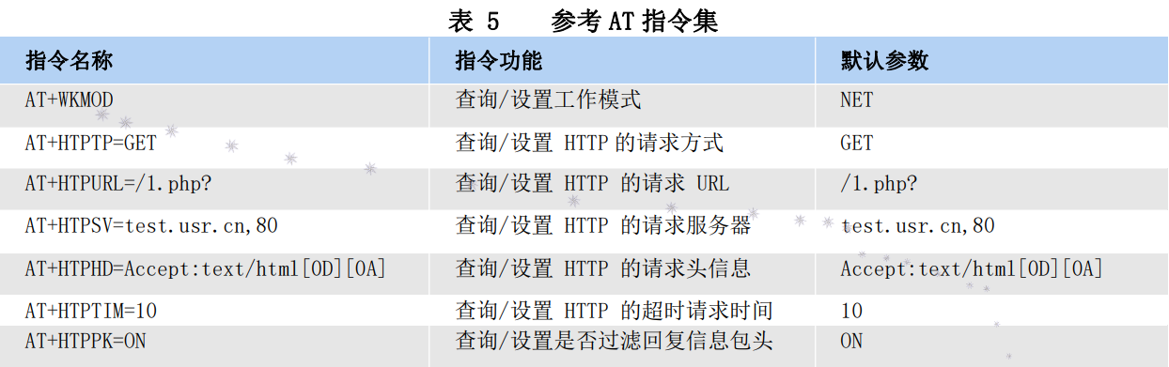

## 4.Flash存储

**W25q64模块介绍**

W25Q64是一款64Mb（8MB）容量的串行闪存存储器，由Winbond生产。它采用SPI（Serial Peripheral Interface，串行外设接口）协议进行通信，可以用于存储各种数据，如程序代码、配置信息和用户数据等。W25Q64模块的引脚数多达8个，并且支持低功耗休眠模式，适用于各种嵌入式应用场景。

**空间划分**

W25Q64闪存可被划分为多个扇区（Sector）、块（Block）和页（Page）。一个扇区通常包含若干个块，一个块包含若干个页。每个扇区、块和页都有唯一的地址，可以通过地址来访问存储的数据。

**接口通信**

W25Q64模块使用SPI接口来与微控制器或其他设备进行通信。SPI接口通常由四个信号线组成：片选（CS）、时钟（SCK）、数据输入/输出（MISO/MOSI）和数据/命令选择（D/C）。通过SPI接口，微控制器可以发送命令和数据，读取和写入闪存存储器中的内容。

**读写时序**

W25Q64模块的读写时序遵循SPI协议。对于读操作，首先选择W25Q64模块，然后发送读取指令和地址，接着模块会返回指定地址处的数据。对于写操作，先选择模块，发送写指令和地址，然后发送要写入的数据。

# 三．项目结项

## 1.该项目能让自己有什么收获

**深入理解物联网通信技术：**

通过设计和实施DTU模组，深入了解物联网设备之间的通信原理，包括串口数据转换成IP数据，以及通过无线通信网络传输数据等方面的技术。

**掌握多种通信协议：**

项目涉及的通信协议包括MODBUS、MQTT、TCP/IP和HTTP等，通过这个项目，我对这些协议有更深入的了解，并掌握如何在实际项目中应用它们。

**嵌入式系统开发技能：**

通过使用STM32F103ZE芯片作为主控芯片，我深入学习了嵌入式系统开发的技能，包括硬件设计和软件开发。

**远程数据传输和控制：**

通过实现DTU模组与云平台的通信，学会了如何实现远程数据传输和控制，这对于监控和远程设备管理是非常重要。

**解决问题的能力：**

在项目中遇到了各种技术挑战，通过解决这些挑战，我们提升了解决问题的能力和技术实施能力。

**2.项目中的问题及解决方法**

在这个DUT项目中，其实遇到了挺多的问题，但很多自己不懂的东西和同组的兄弟们一讨论大多就迎刃而解了，当然其中也少不了老师的帮助，说一下让我影响最深的几个问题，刚开始的时候不知道这个项目具体要实现一个什么样的功能，搞的一头雾水，最后请教了一下做过的同学才清楚了整个项目的流程，还有就是4G模块的使用，这个模块重启总是遇到问题，并且联网也是时断时续的，所以整个项目坐下来还是很难受的，第一次解除485和modbus协议，刚开始的时候感觉云里雾里，最后还是挺简单的，定义的变量，其值总是莫名消失，最后发现是堆栈给小了，总体就这么多，最后写一下网上看到的关于这个项目的常见问题。

**通信协议兼容性问题：**不同设备和平台对通信协议的实现可能会存在差异，因此在整合不同设备和系统时可能会出现兼容性问题，需要对协议进行深入理解并进行调试。

**嵌入式系统稳定性：**嵌入式系统开发需要考虑到硬件和软件的稳定性，包括时序要求、中断处理、资源共享等问题，可能需要进行复杂的调试和优化。

**远程数据传输的安全性：**在数据传输过程中需要考虑数据的安全性和隐私保护，包括加密传输、身份验证等方面的问题。

**硬件与软件的协同开发：**硬件和软件的开发需要协同进行，可能会出现接口定义不清晰、通信异常、驱动兼容性等问题。

**项目整体集成：**整合不同部分的系统可能会面临集成问题，包括通信模块与主控芯片的集成、上位机与底层设备的通信等。

**远程设备的稳定性：**远程设备可能会面临网络不稳定、断线重连、数据丢失等问题，需要考虑如何保证远程设备的稳定性和可靠性。